SEGUNDO INFORME DE LA COMISIÓN DE CULTURA, ARTES Y COMUNICACIONES RECAÍDO EN EL PROYECTO DE LEY QUE ESTABLECE EL 29 DE JUNIO DE CADA AÑO COMO EL “DÍA DEL FOLCLOR URBANO ROBERTO PARRA”.

Boletín N° 14214-24-2

HONORABLE CÁMARA:

La Comisión de Cultura, Artes y Comunicaciones viene en informar, en primer trámite constitucional y segundo reglamentario, el proyecto de ley individualizado en el epígrafe, originado en una moción de las diputadas Camila Rojas Valderrama, Carolina Marzán Pinto y Marisela Santibáñez Novoa y de los diputados Jorge Brito Hasbún, Andrés Celis Montt, Marcelo Díaz Díaz, Amaro Labra Sepúlveda, Víctor Torres Jeldes, Renzo Trisotti Martínez y Daniel Verdessi Belemmi.

De conformidad con lo establecido en el artículo 130 del Reglamento de la Corporación, este informe recae sobre el proyecto aprobado en general por la Cámara en sesión 36ª, de 25 de mayo pasado, y la indicación presentada en la Sala y admitida a tramitación.

CONTANCIAS REGLAMENTARIAS

En conformidad con lo dispuesto en el artículo 303 del Reglamento de la Cámara de Diputados, en este informe se debe dejar constancia de lo siguiente:

1.- Disposiciones que no fueron objeto de indicaciones en la discusión del primer informe.

Ninguna disposición del proyecto se encuentra en esta situación.

2.- Disposiciones calificadas como normas de carácter orgánico constitucional o de quórum calificado.

El artículo único no tiene carácter de quórum especial.

3.- Disposiciones suprimidas.

No hubo.

4.- Disposiciones modificadas.

No hubo.

5.- Artículos nuevos introducidos.

No hubo.

6.- Disposiciones que son de la competencia de la Comisión de Hacienda.

La disposición única no es de la competencia de la Comisión de Hacienda.

7.- Indicaciones rechazadas por la Comisión.

La diputada señora Ximena Ossandón formuló una indicación para reemplazar en el inciso primero del artículo único la expresión “29 de junio” por “21 de abril”.

El diputado Celis explicó que esta indicación pretendía evitar que la celebración del día del folclore urbano Roberto Parra se viera afectada por el festejo de la fiesta de San Pedro y San Pablo que desde años se realiza el 29 de junio. Consideró que fijar ambas conmemoraciones el mismo día sería un despropósito por cuanto disminuiría el realce que merece este cantautor nacional. Debido a ello, explicó, que la indicación proponía cambiar la fecha por el día del fallecimiento de Roberto Parra, el 21 de abril, para que su celebración no fuera eclipsada por la fiesta nacional que se realiza en todas las caletas pesqueras del país cada 29 de junio con ocasión de la celebración de San Pedro y San Pablo.

El diputado Verdessi coincidió con lo manifestado en cuanto a la conveniencia de trasladar la fecha de celebración al 21 de junio, puesto que los mismos pescadores no deseaban que el día del folclor urbano Roberto Parra se festejara el mismo día que San Pedro y San Pablo, esto es, el 29 de junio, para evitar quitar el realce a una de las mayores celebraciones religiosas para los cristianos católicos y ortodoxos. No obstante, aclaró que ello no significaba no reconocer la contribución a la cultura nacional de Roberto Parra, sino que precisamente dejarla establecida como celebración única en una fecha distinta.

La diputada Marzán manifestó no estar de acuerdo con lo sostenido por cuanto las mismas organizaciones habrían argumentado la conveniencia de fijar ambas celebraciones el día 29 para potenciar, complementar y realzar la figura del cantautor nacional y enfatizar su contribución a la cultura nacional. Agregó que, además, esta propuesta no estaría acorde con la idea matriz de la iniciativa que establece precisamente el 29 de junio como el día del folclor urbano Roberto Parra, con motivo de su nacimiento.

Sometida a votación la indicación fue rechazada por mayoría de votos. Se pronunció por la afirmativa el diputado Andrés Celis; votaron en contra las diputadas Carolina Marzán y Marisela Santibáñez y los diputados Florcita Alarcón y Amaro Labra, en tanto, se abstuvo el diputado Daniel Verdessi (1-4-1).

8.- Diputada informante.

Se designó diputada informante a doña Carolina Marzán Pinto.

9.- Texto íntegro del proyecto tal como ha sido aprobado por la Comisión.

En virtud de lo antes expuesto y de los antecedentes que dará a conocer oportunamente la diputada informante, la Comisión de Cultura, Artes y Comunicaciones recomienda a la Sala aprobar el mismo texto del proyecto propuesto a la Sala en el primer informe.

“Proyecto de ley que establece el 29 de junio de cada año como el
“Día del Folclor Urbano Roberto Parra”

“Artículo único.- Declárase el 29 de junio de cada año como el “Día del Folclor Urbano Roberto Parra.”.

Promuévase durante ese día, toda clase de acciones educativas, de difusión, comunicacionales, culturales y artísticas relacionadas con la declaratoria contenida en el inciso anterior.”.

Tratado y acordado en sesión de fecha 2 de junio de 2021 con la asistencia de las diputadas Carolina Marzán Pinto (Presidenta) y Marisela Santibáñez Novoa y de los diputados Florcita Alarcón Rojas, Nino Baltolu Rasera, Alejandro Bernales Maldonado, Andrés Celis Montt, Marcelo Díaz Díaz, Tomás Fuentes Barros, Amaro Labra Sepúlveda, Renzo Trisotti Martínez y Daniel Verdessi Belemmi.

Sala de la Comisión, a 2 de junio de 2021.

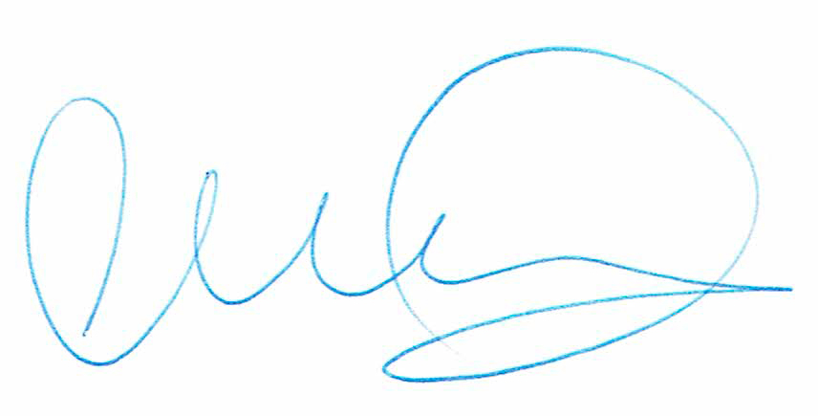
CLAUDIA RODRÍGUEZ ANDRADE
Abogada Secretaria de la Comisión

